https://alljob.org/resume/122055.htm
Резюме
Имя соискателя: Валентин
Возраст: 54 лет
Телефон: +7 ( 925 ) 378 - 16 - 75
E-mail: admdep@yandex.ru
Желаемый график работы: сменный график
Ожидаемая зарплата: 60000 руб.
Опыт работы:
- технический директор
Период работы: Январь 2003 - Октябрь 2010
Название компании: караоке клуб Duets
Обязанности: Контроль за концертной и производственной деятельностью клуба,, организация концертов,, Сделал клуб лучшим караоке клубом Москвы 2006-2007 года
- звукорежиссёр,директор инсталяционного отдела
Период работы: Январь 2010 - Апрель 2015
Название компани Престиж Звук
Обязанности: Инсталлировал более ста клубов ,ресторанов. домов культуры и парков в Москве и по России Единственный человек в России инсталирующий два обьекта в Европе
- руководитель СТУДИИ ЗВУКОЗАПИСИ
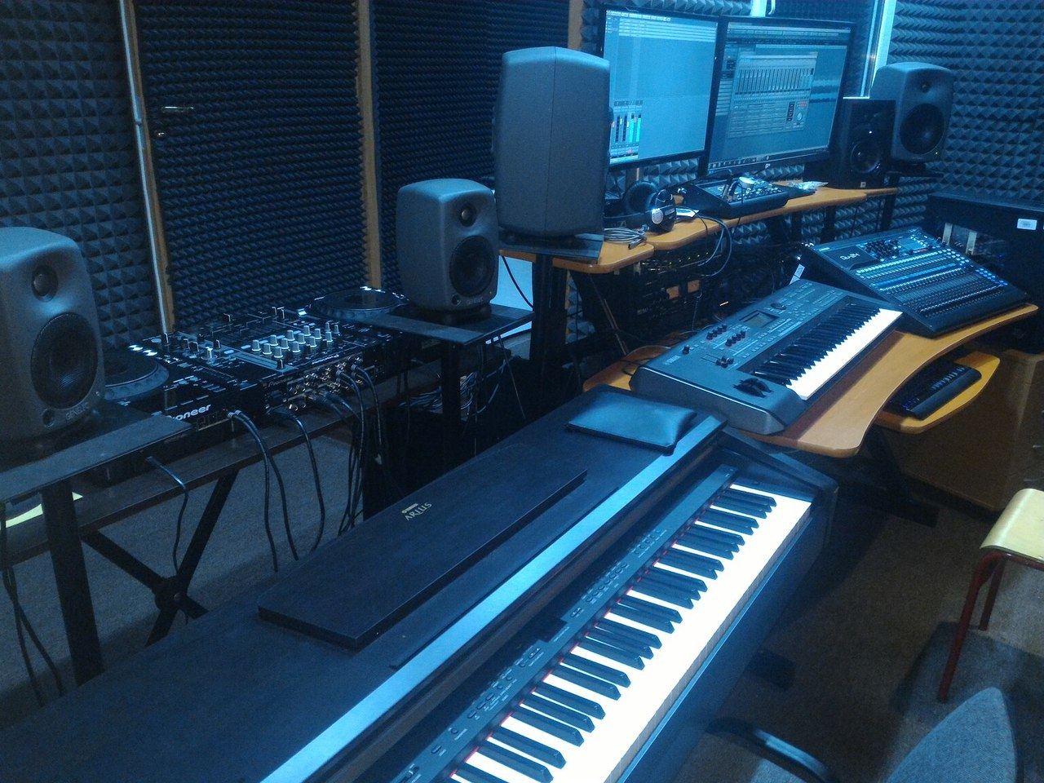

Период работы: Январь 2015 - Октябрь 2018
Название компании: КАИТ 20
Обязанности: Преподавал звукорежиссуру ,основы аранжировки на основе компьютерных технологий, вокал работаю в секвенсорах Cubase , Pro Tools, Wavelab, Samplitude ,sound forge, Reason и т.д Студенты принимали участие в чемпионате Москвы и России по стандартам WorldSkills Russia,в фестивале в Белоруссии,,сам участвовал в качестве эксперта во многих конкурсах
Образование:
- высшее
Учебное заведение: Государственный Челябинский институт культуры
Факультет: музыкальное образование
Специальность: учитель музыки
- высшее
Год окончания: 2018
Учебное заведение: Высшая школа кино радио и телевидения "Останкино"
Факультет: звукорежиссура
Специальность: звукорежиссёр
Владение языками:
- Русский: Свободно владею
Владение компьютером: Продвинутый пользователь
Командировки: Готов к командировкам
Информация о себе: учился и работал десять лет в Европе,работал музыкантом в рок группе,,занимался в классе джазового фортепиано у профессора Маевского,работал в Мюнхене в студии звукозаписи

